بیمارستان امام جواد (ع ) ناغان
تغذیه انحصاری با شیر مادر

پمفلت آموزش به کارکنان
تاریخ تدوین : 10/12/1402
تاریخ بازنگری:10/12/1403
تهیه کننده:خانم کلثوم پورکیان-کارشناس مامائی
BNL7 :Qrکد

مزایای تغذیه با شیر مادربراي نوزاد:
- اســتفاده از آغــوز بــه منزلــۀ اولــین و مهــمتــرین اقــدام ایمن سازي برضد بیماریهاي عفونیاست

- تغذیه با شیر مادر بـراي رشـد و تکامـل فـک و صـورت، عضلات زبان اثر تکاملی دارد

- میزان عفونت گوش میانی را کاهش میدهد.

- حفاظت در مقابل انواع بیمـاري هـاي عفـونی را فـراهم کرده و مرگ و میر را کاهش میدهد.

- تغذیه با شیر مادر تامین کننده گرما، صمیمیت، نزدیکی و تماس مادر و کودك اسـت کـه نتیجـه آن ارتقـاء تکامـل جسمی و عاطفی کودك میباشد.

- شیر هر مـادري بـراي فرزنـد خـودش بهتـرین اسـت و بر اساس تغییر نیازهاي اوترکیب آن عوض می شود
مزایای تغذیه با شیر مادربرای مادر :
- امکان ابتلا به سرطان پستان و بعضی از اشکال سرطان تخمدان را کاهش می دهد
- درسنین بالا خطر شکستگی استخوان را کاهش می دهد
- موجب جمع شدن سریع تر رحم بعد از زایمان می شود
- مادر از شادابی بیشتری برخوردار است و کمتر افسرده می شود

علا ئم گرسنگی :

افزایش حرکات چشم در زیر پلک بسته یا چشم باز ،باز کردن دهان ، بیرون آوردن زبان و چرخاندن سر به اطراف برای یافتن پستان ،ایجاد صدای آرام وبردن دست واشیای دیگر به دهان
علائم سیری :
توقف صدای بلع،رفع نشانه های گرسنگی ،رهاکردن پستان ،شل شدن بدن و به خواب رفتن

دفعات و مدت تغذیه با شیر مادر(در نوزاد رسیده و سالم ) :
- دفعات و مدت تغذیه با شیر مادر بر اساس میل و تقاضای شیر خوار می باشد
- نوزاد در 2-7 روز اول تولد ،هر 1-3 ساعت شیر می خورد گاهی ممکن است به دفعات بیشتری طلب شیر نماید
- زمانی که جریان شیر مادر برقرار شود شیرخوار
8-12 بار در شبانه روز شیر می خورد
- در خلال جهش رشد (هفته 2-3،6و12 بعد از تولد) نیاز دارد که به دفعات بیشتر شیر بخورد
- شیر خوردن طولانی (بیش از 40 دقیقه درهرنوبت )و شیرخوردن خیلی کوتاه(کمتر از 10 دقیقه) ممکن است حاکی از خوب نگرفتن پستان توسط شیر خوار باشد
تشخیص کفایت شیر مادر در شیرخوارانی که تا 6 ماهگی تنها با شیر مادر تغذیه می شوند :
- تعداد 6کهنه یا بیشتر در 24 ساعت با ادرار کم رنگ از روز چهارم تولد
- تعداد3-8بار اجابت مزاج در 24 ساعت (بعد از یک ماهگی ممکن است این دفعات کاهش یابد)
3)هشیار بودن،قدرت عضلانی مناسب وپوست

نحوه ی صحیح در آغوش گرفتن شیر خوار :

- سر،گردن،گوش هاوتنه شیرخوار در امتداد هم باشند
- صورت کودک مقابل پستان مادر قرار گیرد
- بدن شیرخوار نزدیک به بدن مادر باشد
- قاعده گردن وشانه شیرخوار با کف دست مادر و پشت شیرخوار با ساعدهمان دست حمایت می شود
روش صحیح پستان گرفتن شیر خوار :
- نوک پستان را با لب بالای شیر خوار تماس دهید و صبر کنید تا شیر خوار دهانش را کاملا باز کند
- بینی شیرخوار در مقابل نوک پستان مادر قرار گیرد
- نوک وتمام قسمت هاله پایین وبیشتر قسمت هاله بالای پستان در دهان شیرخوار قرارگیرد
- لب پایین به بیرون برگشته باشد
- چانه شیرخوار به پستان چسبیده باشد
- اگر پستان محتقن (خیلی پر)است به نحوی که شیرخوار نتواند به درستی پستان بگیرد ،قبل از شیردادن شیر را کمی بدوشید تا هاله پستان نرم شده و شیرخوار بتواند بهتر پستان را بگیرد
- اجازه دهید شیرخوار خودش پستان را رها کند

وضعیت های شیر دهی :
3
1
2
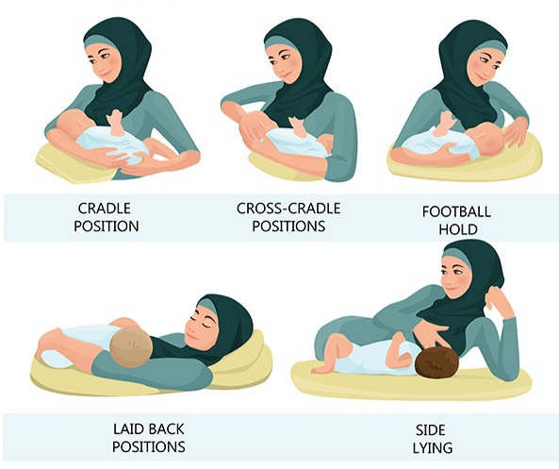
4
5

- FOOTBALL HOLD (زیر بغلی ):
نوزاد به روی بالش وخوابیده به پهلو در زیر بغل ودر بین بازو و قفسه سینه مادر قرار می گیرد
- CROSS-CRADLE (گهواره ای متقابل ):
قاعده گردن وقسمت فوقانی شیر خوار با کف دست مادر و پشت شیر خوار با ساعد همان دست حمایت می شود
- CRADLE (گهواره ای ):طبیعی ترین راه نگه داشتن نوزاد برای شیردهی است هنگامی که نوزاد رسیده و بتواند سر خود را جابه جا کند

- SIDE LYIN (خوابیده به پهلو ):
وقتی مفید است که نوزاد روی سطح بستر یا بالش قرار بگیرد به طوری که نوزاد نسبت به پستان در سطح مناسبی باشد
- LAID BACK(خوابیده به پشت ):
کودک را روی شکم بخوابانید به شکلی که شکمش روی شکم شما و سرش به سمت سینه شما باشد خودش خیلی راحت شیر خوردن را شروع می کند

علائم مکیدن موثر:
- مکیدن ها آهسته ،عمیق و گاه با مکث می باشد
- می توانید بلعیدن شیر را مشاهده کنید یا صدای قورت دادن آن را بشنوید . در هنگام شیر خوردن گونه های شیر خوار برجسته است و به داخل کشیده نمی شود
- در تغذیه غیر مستقیم از پستان به جای استفاده از شیشه شیر از قاشق ،سرنگ و فنجان برای تغذیه شیر خوار استفاده کنید
پیامبر اکرم (ص) فرمودند:
هیچ شیری برای نوزاد بهتر از شیر مادر نیست

هیچ شیری برای نوزاد بهتر از شیر مادر نیست

